A MENSAGEM DO REITOR-MOR
Pe. ÁNGEL FERNÁNDEZ ARTIME

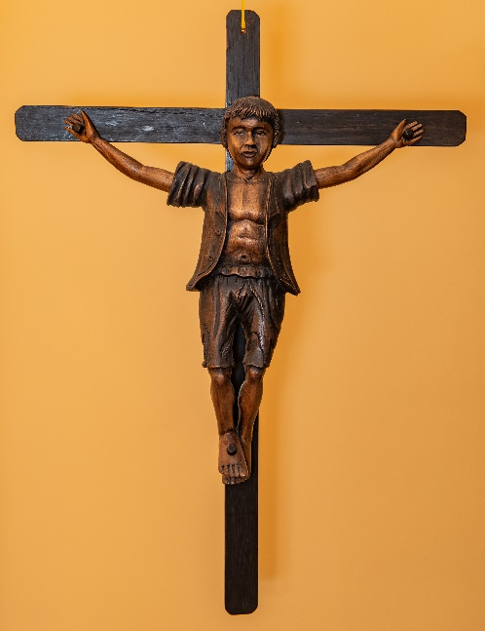
JESUS
E OS CRUCIFICADOS
DESTE MUNDO

No meu gabinete de Roma tenho um crucifixo que acho muito sugestivo. Foi-me oferecido pelos salesianos do Peru, na visita que lhes fiz.

É uma cruz, o símbolo do Cristianismo que todos conhecemos, na qual, porém, não está pregado nosso Senhor Jesus Cristo, mas um rapazinho pobre. A mensagem é clara e muito forte: Jesus é está crucificado nas mulheres, nos homens e nas crianças todos os dias “crucificados” neste mundo.
Não quero, estimados leitores, criar-vos remorsos gratuitos nem entristecer-vos muito. Mas quero partilhar uma inquietação que com grande frequência me atormenta: «É mesmo verdade que não somos capazes de criar um mundo mais justo?». Nunca conseguiremos?
Eu penso que sim. Acredito também que estão a dar-se muitos passos em frente, mas é ainda muito longo o caminho para chegar à meta! Digo isto porque nestes seis anos tive de viajar pelo mundo e vi muitas crucifixões.
- Crucificados eram os garotos da rua que encontrei nas obras salesianas da Colômbia, Sri Lanka, Luanda em Angola e em muitos outros países. Mesmo neste momento preparam-se crucificados furtivos despejados nas periferias de tantas (demasiadas!) cidades do mundo.
- Crucificados foram os rapazes e as raparigas adolescentes que enconrei em Ciudad Don Bosco na Colômbia que haviam sido alistados à força pelos guerrilheiros das Farc e obrigados a matar por vezes os seus mesmos familiares.
- Crucificadas numa cruz semelhante àquela que tenho no meu gabinete foram as raparigas e as adolescentes que haviam sido abusadas sexualmente em Freetown, capital da Serra Leoa. Encontrei-as já a salvo na casa salesiana, mas muitas outras continuavam na rua ou prisioneiras de máfias espantosas e cruéis.
- Crucificadas foram as crianças que encontrei na casa de Dom Bosco no Ghana e haviam sido salvas das máfias para a extração de órgãos. No dia em que cheguei encontrei duas meninas de 9 anos “condenadas” a morrer. Felizmente, graças à Providência, tinham sido salvas pela polícia no último momento e levadas para a casa salesiana. Mas quantas outras meninas perderam a vida neste horrível comércio? Quantas continuam ainda a ser vendidas e compradas ou mutiladas?
- Crucificados são os numerosos adolescentes que sem qualquer processo, foram metidos na prisão há anos. Os meus salesianos vão visitá-los todos os dias, mas a sua expetativa é mínima. E entre eles pude ver jovens que, na mesma prisão, eram doentes terminais. Não tinham qualquer esperança. Só Deus.
- Crucificadas eram as raparigas em várias nações que visitei, obrigadas a trabalhar doze horas por dia em condições degradantes. Fizemos negociações para que pudessem vir à escola, mas os primeiros a resistir são as famílias porque perdem um vencimento (por pequeno que seja).
- Crucificadas foram por muitos anos as famílias dos povos Bororos e Xavantes que se arriscavam a perder as terras no Brasil devido à prepotência dos latifundiários. O nosso irmão salesiano padre Rudolf Lunkenbein e o índio Simão (dos quais já vos falei) foram crucificados a tiro de caçadeira ao tentar defendê-los.
- Crucificadas foram centenas de crianças órfãs que encontrei em Aleppo. Vítimas de guerra absurda para elas incompreensível que as deixou sem família, sem futuro e sem esperança.
- Crucificados por amor a Jesus foram, nos últimos meses, os nossos salesianos César António e Fernando.
- Crucificados por este mundo são os homens, as mulheres e as crianças afogados com os seus sonhos no Mediterrâneo, abandonados pelos traficantes depois de ter pago ingentes somas pela “passagem” (que ironia, chamar “passagem” a esta viagem).
- Crucificado é Óscar Martínez que vinha de El Salvador e morreu no Rio Grande abraçado à sua filha Valéria de dois anos.
Em todos os continentes e em todas as nações encontrei seres humanos crucificados.
Queria dizer-vos uma coisa simples: temos de resisitir à quilo que nos parece comum, habitual, natural. Temos de resisitir àqueles que pensam que “este é o preço a pagar”. Na linguagem militar farisaica utilizada em tempo de guerra usa-se a expressão: “os inevitáveis danos colaterais”, mas jamais, JAMAIS, uma morte, a perda de uma vida humana pode ser um dano colateral! E perante tantas crucifixões devemos ter um olhar e uma consciência tão vigilantes que não nos permitam vê-las como inevitáveis. Devemos ser tão vigilantes que condenemos tudo o que é condenável. Devemos ser tão ativos que vejamos o que podemos fazer, onde e com quem podemos unir as nossas forças .
Os grandes da história, os Santos, ao mesmo tempo grandes e simples, fizeram-no. A começar pelo nosso querido Dom Bosco. Lutou durante toda a vida contra todas as formas de injustiça e de discriminação.
Enfim, meus queridos amigos: na próxima vez que contemplarem um crucifixo, recordem algumas destas palavras, dado que muito provavelmente, com grande mágoa o digo, continuará a haver mulheres, homens e crianças crucificados.

